Adı : | 201.. – 201.. EĞİTİM – ÖĞRETİM YILI  ……………… 5. SINIFLAR FEN BİLİMLERİ DERSİ  2. DÖNEM 3. YAZILI SORULARI | TARİH:
Soyadı : |  | PUAN
Numarası : |  | PUAN
Aşağıdaki çoktan seçmeli soruları arka sayfadaki optik forma işaretleyerek yanıtlayınız.
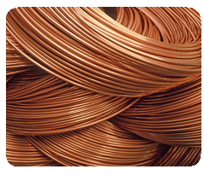
1)
Bakır: Elektrikli cihazlarda, iletken tellerde,mutfak
eşyalarında, süs eşyası yapımında kullanılır.

Bakır ile ilgili verilen bilgiler şekildeki gibidir.
Bu bilgilere göre bakır maden mi, neden?
- Hayır, çünkü doğal olarak tüketilir.
- Evet, çünkü ekonomik değeri var.
- Hayır, çünkü her kayaç maden değildir.
- Evet, çünkü her kayaç madendir.


2)
Küçükken geçmiş dönemlerde dünyanın nasıl bir yer olduğunu ve dünyada hangi canlıların yaşadığını hep merak etmişimdir. Geçmiş dönemlerle ilgili bilgi edinmede fosillerin büyük önem taşıdığını öğrendikten sonra fosilleri inceleyen bu mesleği seçmeye karar verdim.

Ceyda’nın seçtiği meslek aşağıdakilerden hangisidir?
A) Paleontolog B) Arkeolog
C) Jeolog D) Maden mühendisi

3)Erozyon verimli tarım arazilerinin kaybedilmesi ve toprağın verimsizleşmesini sağlar.
Aşağıdaki eğimli arazilerden hangisinde toprağın verimsizleşme riski daha fazladır?
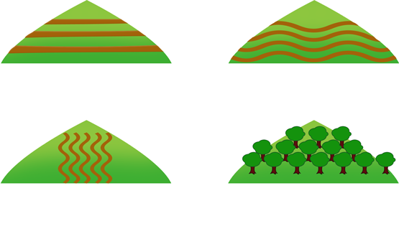
A) B)

Teraslama yapılmış arazi
Eğime dik sürülmüş arazi

C) D)

Eğime paralel sürülmüş arazi
Ağaçlandırma yapılmış arazi

4)

5)

6)

9)

11)

12) Seda, Güneş tutulması modeli hazırlıyor. Modelde mum Güneş’i, futbol topu Dünya’yı ve tenis topu ise Ay’ı temsil ediyor.
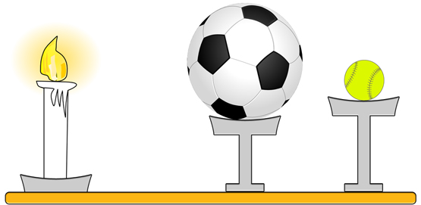

Öğretmeni modelinin hatalı olduğunu söylüyor.
Seda aşağıdakilerden hangisini yaparsa modeli hatasız olur?
- Mum yerine el feneri kullanmalı.
- Futbol topu ile tenis topunun yerini değiştirmeli
- Mum ile futbol topunun yerini değiştirmeli
- Mum ile tenis topunun yerini değiştirmeli
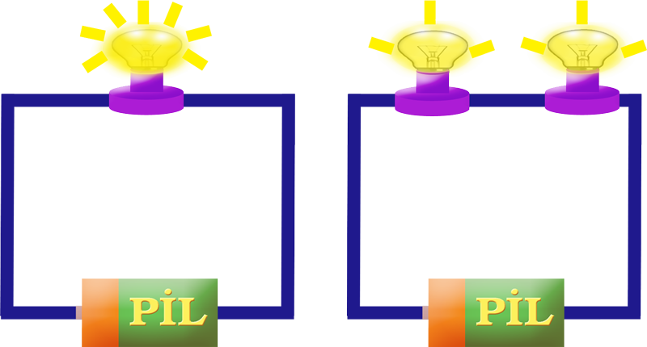
13)

1. devre 2. devre

Özdeş ampul ve pillerle şekildeki 1. ve 2. devre hazırlanıyor.
Bu deney ile ilgili,
- 2. Devre daha parlak yanar.
- Bağımsız değişken ampul sayısıdır.
- Pil sayısı sabit tutulan değişkendir.
ifadelerden hangisi ya da hangileri doğrudur?
A) I ve II B) I ve III
C) II ve III D) I, II ve III

14)
Su kaynakları

1
2

Okyanus Soğuk su kaynakları
Deniz Sıcak su kaynakları
Göl
Akarsu
Dünyamızdaki su kaynakları ile ilgili kavram haritası şekildeki gibidir.
Kavram haritasında 1 ve 2 yazan yerlere hangileri yazılmalıdır?
1 2
A) Yer üstü suları Yer altı suları
B) Yer altı suları Yer üstü suları
C) Yer üstü suları Maden suları
D) İçmece Kaplıca

15)

16) Çevre kirliliğini önlemek ile ilgili öğrencilerin hazırladığı sloganlar okul panosuna asılmıştır.
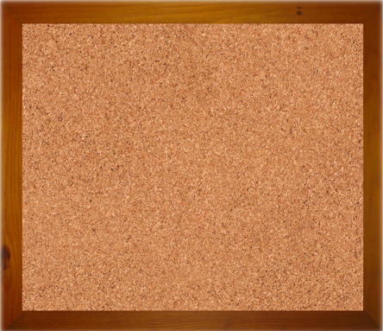
Kitaba hoca lazım
sağlıklı bir hayat için filtreli baca lazım…
1. slogan
Yağ atıkları biriksin, asla lavaboya dökülmesin…
2. slogan
Atarsan her yere pil,
geleceğini yok edersin bunu
bil…
3. slogan
Kurarsan fabrikan için arıtma sistemi, balıklar öldü diye etmezsin sitemi…
4. slogan

Bu sloganlardan hangisi hava kirliliğini önlemek ile ilgilidir?
A) 1 B) 2 C) 3 D) 4


17)
Kayaçlar , yerkabuğunun kara tabakasını oluşturur, gece ve gündüz arasındaki sıcaklık farkı veya rüzgâr gibi hava olaylarıyla parçalanır. Böylece bazen küçük parçalar hâlinde doğrudan parçalanırken bazen de büyük kaya parçalarına, sonra taş, ufak çakıl parçalarına ve daha sonra kum taneciklerine kadar parçalanabilir.

Büşra defterine şekildeki bilgileri yazıyor.
Büşra’nın yazısında okunamayan bölüme aşağıdakilerden hangisi yazılmalıdır?
A) Mineraller B) Kayaçlar
C) Madenler D) Fosiller

19)

20)
1 | 2
Toprağın bütün hâlinde zeminiyle birlikte kaymasıdır. | Toprağın aşınması ve kısmi olarak küçük parçalar hâlinde taşınmasıdır
Anlık olarak meydana gelir. | Uzun zaman aralığında meydana gelir.
Aşırı ve şiddetli yağış durumunda meydana gelir. | Yağışın aşırı ve şiddetli olması gerekmez.
Tabloyu inceleyen öğrenci aşağıdaki yorumlardan hangisini yaparsa yanlış olur?
- Erozyon ve heyelan arasındaki farklar yazılmış.
- 1 yerine heyelan yazılmalıdır.
- 2 yerine erozyon yazılmalıdır.
- Erozyon, toprak kaymasıdır.

Not: Süre 40 dakikadır. Her soru 5 puandır. Başarılar dileriz.

DOĞRU: |  |  |  |  | YANLIŞ:
1 | A | B | C | D | 11 | A | B | C | D
2 | A | B | C | D | 12 | A | B | C | D
3 | A | B | C | D | 13 | A | B | C | D
4 | A | B | C | D | 14 | A | B | C | D
5 | A | B | C | D | 15 | A | B | C | D
6 | A | B | C | D | 16 | A | B | C | D
7 | A | B | C | D | 17 | A | B | C | D
8 | A | B | C | D | 18 | A | B | C | D
9 | A | B | C | D | 19 | A | B | C | D
10 | A | B | C | D | 20 | A | B | C | D

